什么是递减组？比正常训练的优势在哪里？

到底什么是递减组，比正常组效果更佳？

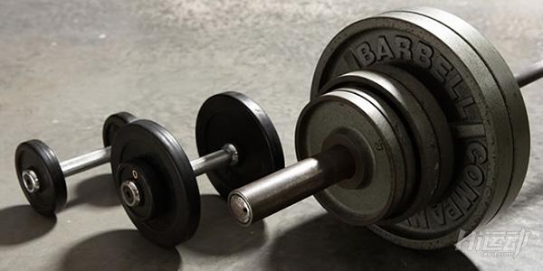

一、什么是递减组？

训练动作的第一组采用较大的负重，然后尽量多地完成重复次数直到力竭。

当你完成一组后，立即调小负重，继续尽量多地完成重复次数直到力竭。重复这个过程2-4次，这就是一组递减组。

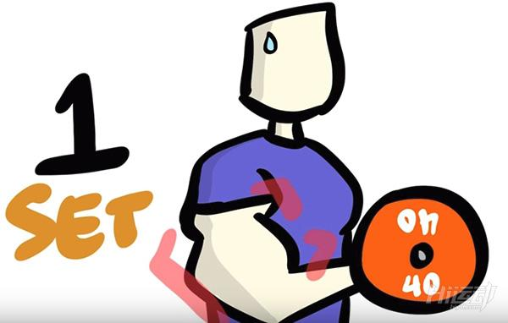

递减组的意义是充分募集肌纤维并且完全疲劳目标肌群。

完成递减组后，目标肌群应该软弱无力，酸涩膨胀。

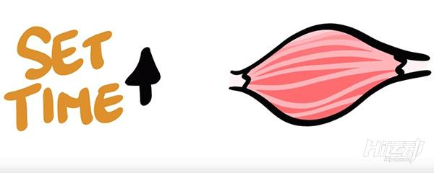

然而，一些人并不是做到力竭，而是固定的次数，这也是可以的，比如50磅10次，减到40磅10次，以此类推。

递减规则也有两种，一种是固定数值，比如每次递减5磅；还有一种是百分比，比如每次递减上组的20%。

一般情况下，递减组完成一组即可，也有一些追求极限的人，会在一个训练动作中完成两组递减组。

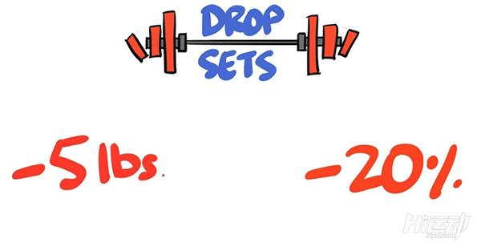

二、正常组vs递减组，哪种效果好？

一项研究募集到了16名测试人员，其中的8名进行递减组训练，一组递减组含有三组训练，每次递减重量20%，每组重复12次；

剩余8人则采用正常组训练，共三组训练，同等重量，每组重复12次，组间休息90秒。测试动作选择的是绳索臂屈伸。

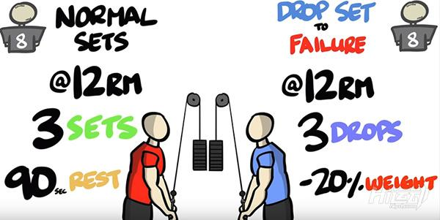

6周后，力量测试结果如下：

正常组增加了25.2%的力量，而递减组只增加了16.1%的力量，这也与大负重训练对力量会有更好的提升的说法相吻合。

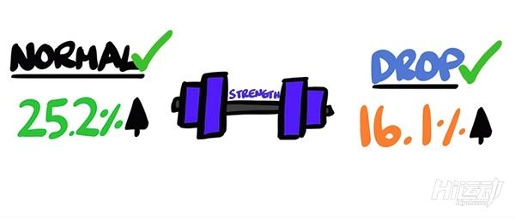

三、在肌肉增长方面：

正常组只增加了5%的肌肉量，而递减组增加了10%，是前者的两倍。

由于递减组给目标肌群更多的代谢压力和更长时间的机械张力，而且单位时间内的训练体量比较大，所以对于肌肉的增长也更为明显。

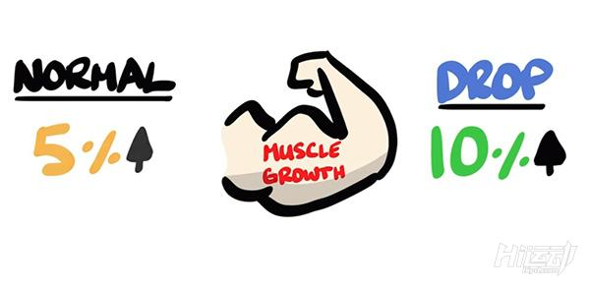

正常组对于力量提高有明显的帮助，而递减组对于肌肉量的增长则贡献更大。

对于我们来讲，每个人要根据自己的目标来客观地对待这两种不同的训练方式。

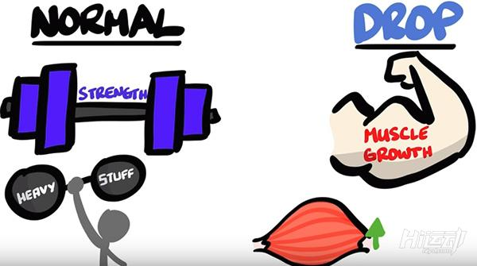

四、对于只想提高力量的力量举或举重爱好者：

你只需要专注于正常组即可，每组可以根据状态或者规划来进行大负重的训练，比如5组5次重复，尽可能地使负重接近你的极限，组间休息可以在2-3分钟内，目的是让自己尽可能地完全恢复，并让自己的神经系统也得到足够的“冷却”。

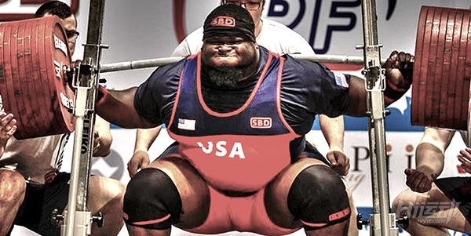

五、对于想提高肌肉量改善形体的健身爱好者：

递减组十分适合你，但并不是每一组都要以递减组的形式完成。

首先，每个训练动作中最多使用两次递减组，对于初学者来讲，选取一两个动作各进行一次递减组的训练足以，否则难以坚持接下来的训练；

其次，递减组一般放到训练动作的最后一组，而且递减组后要确保有充足的休息再进行接下来的训练。

而且这种短时间内的超高刺激会“震撼”到你的肌肉，所以其非常适合突破平台期的训练者。

